Material: Kinder nehmen einen schwarzen Filzstift oder Textmarker mit in den Kreis.

L. führt in die Situation des Bibeltextes ein und greift Vorwissen der Vorgängerstunde auf.

König David regierte 40 Jahre und starb. Sein Sohn Salomo wurde nun – noch sehr jung – der neue König von Israel. Sein Vater hatte 40 Jahre lang regiert und viele Kämpfe gewonnen. Es war ein mächtiger König. Nun musste Salomo seine Stelle einnehmen. König David hatte Gott sehr lieb und deshalb hatte er viele Lieder geschrieben, um ihn zu loben und zu ehren. Er ließ ein Zelt bauen, in dem sangen Menschen Tag und Nacht Lieder für Gott. Denn Gott wurde damals sehr verehrt. Vielleicht hat Salomo abends noch diese Lieder (Psalmen genannt) gebetet.
(Nacht, Mond, Stern, Bett mit Salomo werden gelegt).
In einem dieser Psalmen heißt es: Lass ab vom Bösen, tue Gutes, suche Frieden und jage ihm nach. Vielleicht hat König David diesen Satz seinem Sohn gesagt, als er ihn zum König salben ließ.

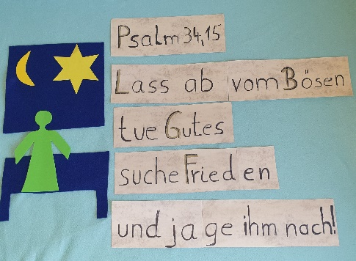

Die Bibelverskarten werden nun zur Seite gelegt.

Salomo legt sich schlafen (Foto 1)

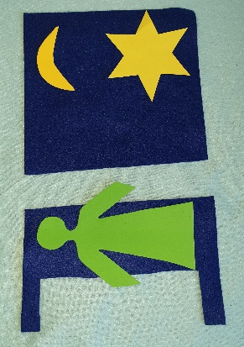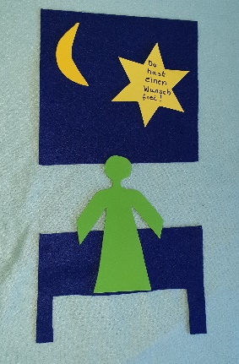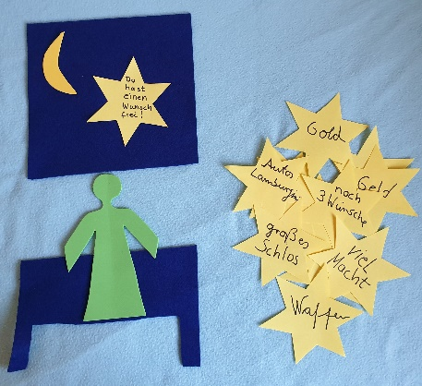
Foto1 Foto 2 Foto 3

Erzählung (vereinfacht nach Luther 2017)

Salomo war nun der neue König von Israel. Er hatte Gott lieb und dachte oft an ihn.
Eines Nachts erschien Gott Salomo im Traum, und Gott sprach: Du darfst dir von mir etwas wünschen, was soll ich dir geben? (Foto 2 Stern wird umgedreht).

L: Stelle dir vor, du bist Salomo: Was würdest du dir wünschen? Schreibt eure Ideen gut lesbar auf einen dieser Sterne (siehe Kopiervorlage).

Schüler schreiben und nennen Wünsche. Sie werden auf das Bodenbild gelegt. (Foto 3).
Nun wollen wir hören, was sich Salomo gewünscht hat.

Salomo antwortete: „Du warst meinem Vater ein guter gnädiger Gott.
Ich darf jetzt an seiner Stelle König sein.
Nun bin ich aber noch jung und weiß noch nicht alles.
Darum bitte ich dich: Gib mir ein hörendes und sehendes Herz,
dass ich verstehe, was gut und böse ist.
Damit ich ein gerechter König werde. Dass ich dieses große Volk gut regiere.“

L.: „Legt das Herz mit Ohren und Augen in die Mitte.“

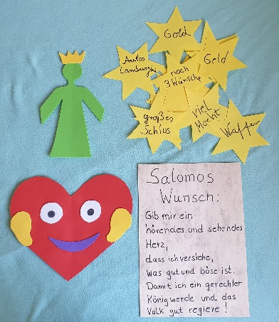
L: „In einer kleinen Murmelphase dürft ihr euch nun über den Wunsch von Salomo austauschen.“

Im folgenden Unterrichtsgespräch findet ein Austausch über den ungewöhnlichen Wunsch statt. Dabei wird zwischen Dingen, die man sehen und auch kaufen kann, und Dingen, die man nur mit den Herzen sehen und nicht kaufen kann, die einem geschenkt werden, unterschieden.

Aufgabe:
Mit der Ich-Du-Wir-Methode sammeln wir nun drei Wünsche, die man sehen und kaufen kann und drei Wünsche, die man nur mit dem Herzen sehen und nicht kaufen kann.

Arbeitsblatt für die ICH-Phase: Sammle je drei Wünsche.

Wünsche:

DU-Phase: Erzählt euch eure Wünsche! Schreibt gleiche Wünsche auf eine Karte (halbierte Moderationskarten) und heftet sie in die Tabelle an der Tafel.

WIR-Phase: Nach einem kurzen Austausch werden die Wünsche in einem Ranking mit Magnetpunkten oder Klebepunkten an der Tafel geordnet.

L. erzählt weiter:

Die Antwort von Salomo gefiel Gott. Er sagte: „Ich gebe dir ein hörendes und sehendes Herz. Du wirst ein weiser König werden wie es keinen vor dir gab. Du hast nicht um Reichtum und Ehre gebeten. Das werde ich dir trotzdem dazu geben. Und wenn du meine Gebote hältst, schenke ich dir ein langes Leben!“

Da wachte Salomo auf und merkte, dass Gott im Traum zu ihm gesprochen hatte.

Er freute sich. Salomo dankte Gott und feierte ein großes Fest.

Abschluss der Stunde bildet das DIN A3-Bild und die Postkarte für jedes Kind (M7).

Kopiervorlagen
König Salomo

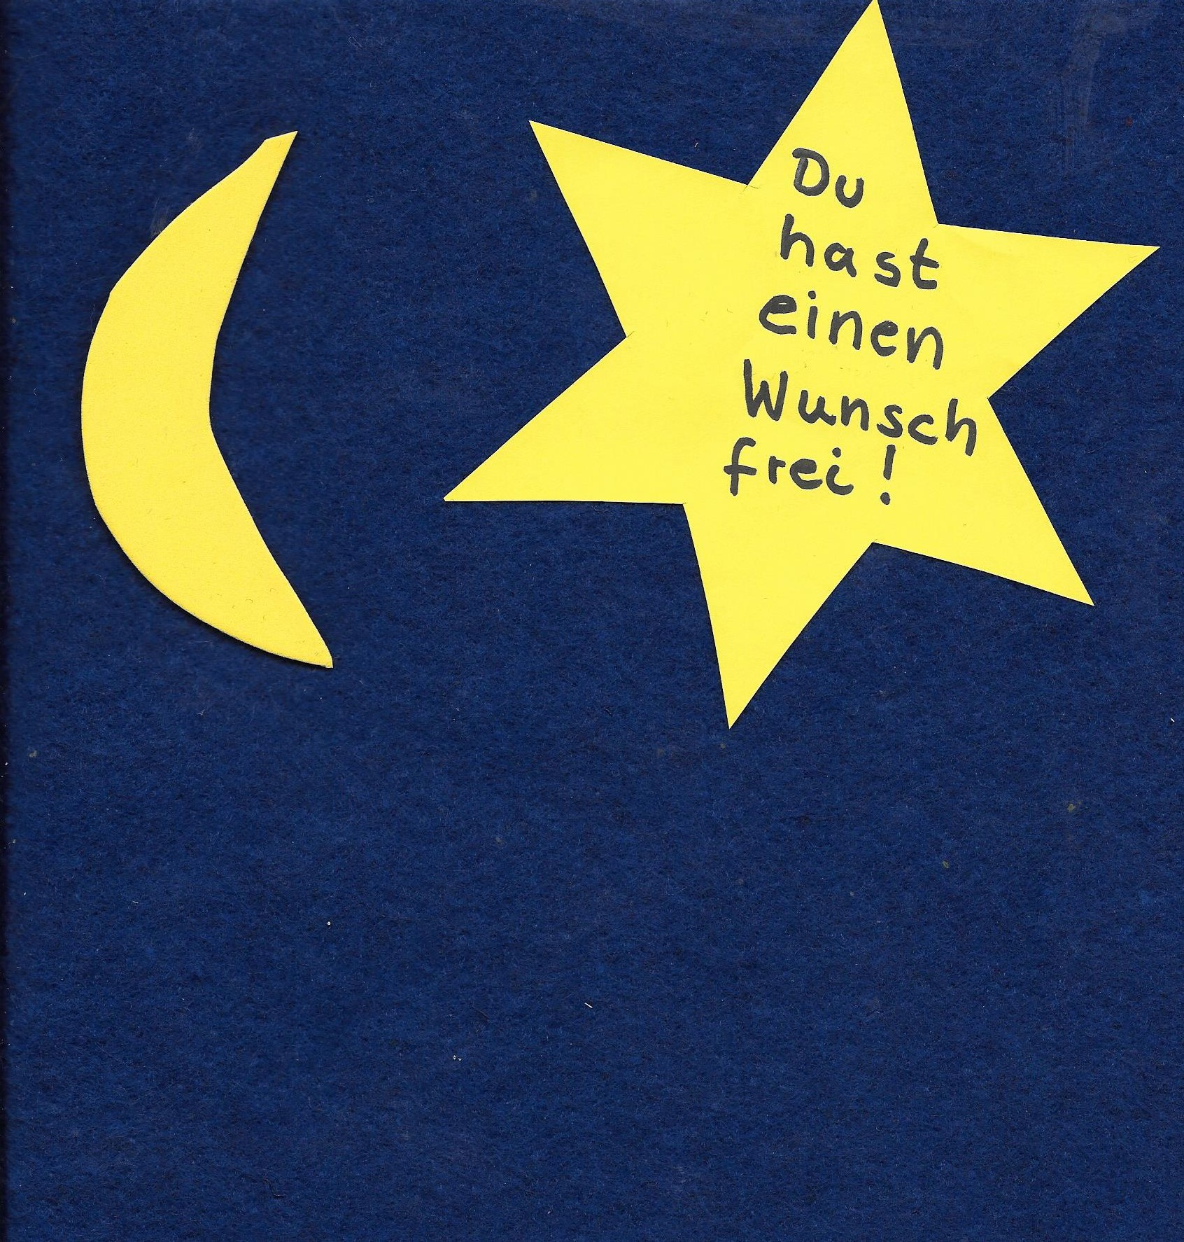

Plakat und Postkarte

Man sieht nur mit dem Herzen gut, das Wesentliche ist für das Auge unsichtbar.

Kopiervorlage Din A 5 Postkarte für die Kinder (120 mg Papier)
Man sieht nur mit dem Herzen gut, das Wesentliche ist für das Auge unsichtbar.
Antoine de Saint-Exupéry aus: Der kleine Prinz

Man sieht nur mit dem Herzen gut, das Wesentliche ist für das Auge unsichtbar. Antoine de Saint-Exupéry aus: Der kleine Prinz

